Развивающие игры для дошкольников
Уважаемые родители! На этой страничке предлагаю вашему вниманию развивающие игры для дошкольников.
Данные материалы могут пригодиться вам в воспитании своих детей, а точнее в развитии и усовершенствовании определенных навыков вашего ребенка (каждая игра развивает различные сферы деятельности и непосредственно влияет на целостное и личностное развитие вашего ребенка)

ИГРЫ-ШНУРОВКИ
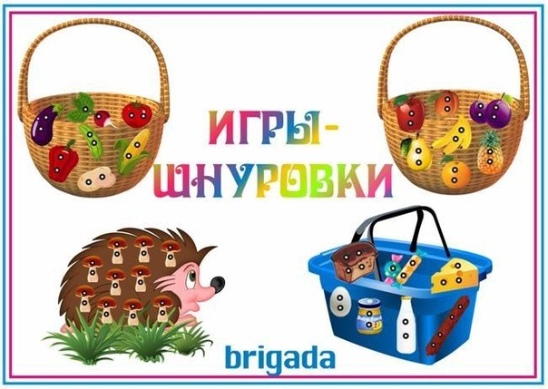
В играх со шнурованием развивается глазомер, внимание, происходит укрепление пальцев и всей кисти руки (мелкая моторика), а это в свою очередь влияет на формирование головного мозга и становление речи. А также, что не маловажно, игры- шнуровки Монтессори косвенно готовят руку к письму и развивают усидчивость. Игры-шнуровки развивают сенсомоторную координацию, мелкую моторику рук; творческие способности, пространственное ориентирование, способствуют пониманию понятий «вверху», «внизу», «справа», «слева», а также формируют навыки шнуровки (шнурование, завязывание шнурка на бант), что способствует развитию речи. Познают мир «руками» не только крохотные малыши – игрушки, которые требуют работы кисти, пальцев полезны детям и постарше.

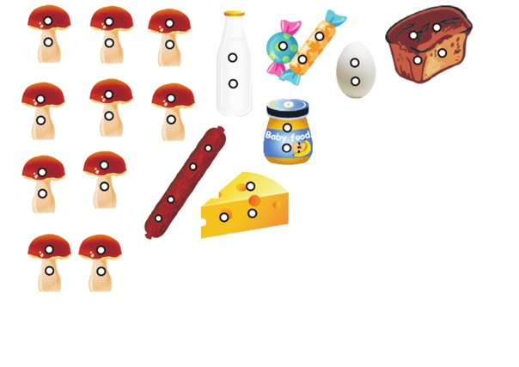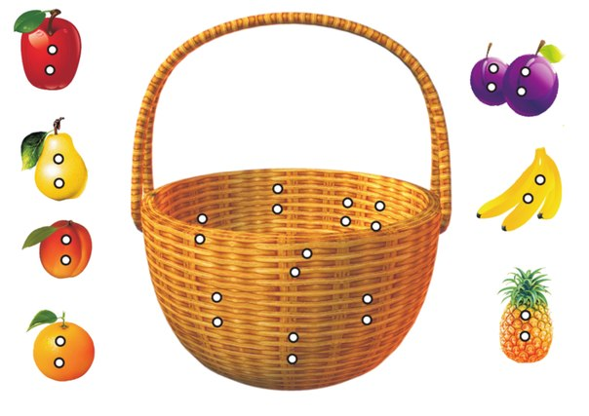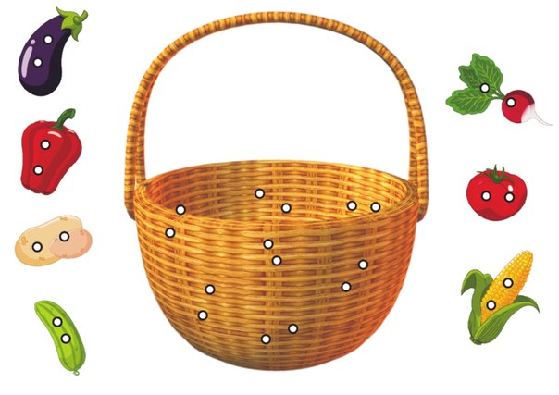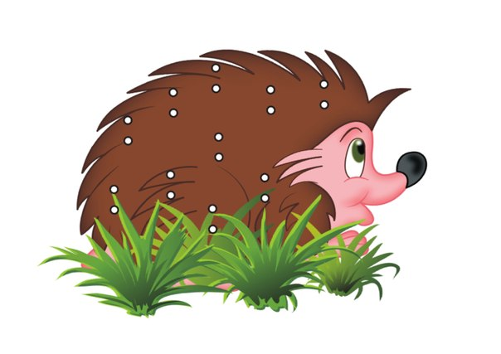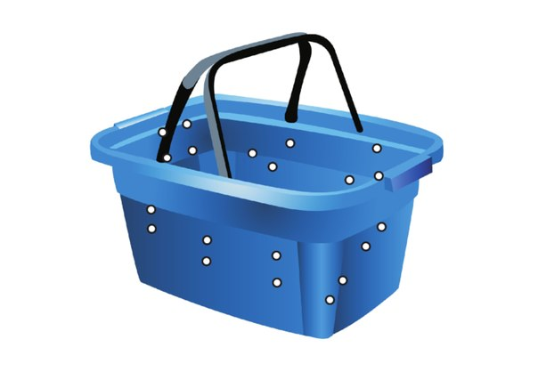
Один – много
Известно, что прочные знания, умения и навыки дети приобретают в процессе активной познавательной деятельности, важнейшей предпосылкой которой является интерес. Особая роль в развитии интереса у дошкольников принадлежит игре. Успешное речевое развитие зависит от восприятия ребёнком окружающего мира, предметной деятельности.
Предлагаю описание практического игрового материала по развитию и коррекции словаря дошкольника. Использование игрового материала поможет родителям усвоить вместе с детьми значение слов, приобрести знания об особенностях усвоения словаря в игровой форме, ясно представить основные направления работы по формированию словаря, формированию грамматического строя речи, лексической системы слов, закрепление умений согласовывать слова, развитие внимания, памяти, мышления, речи;
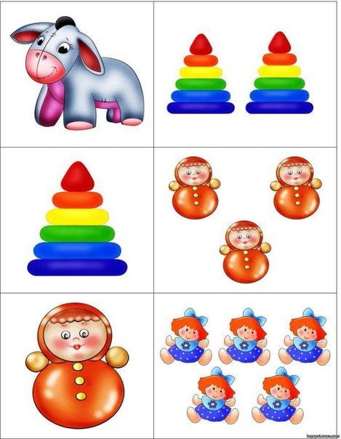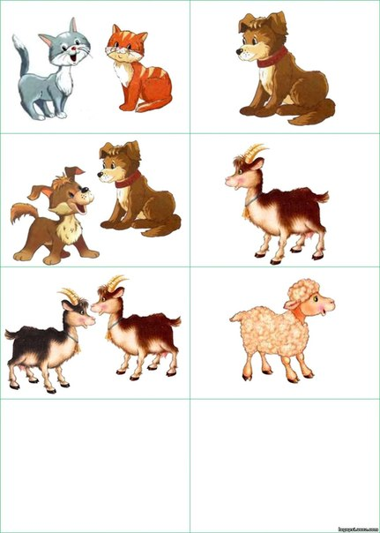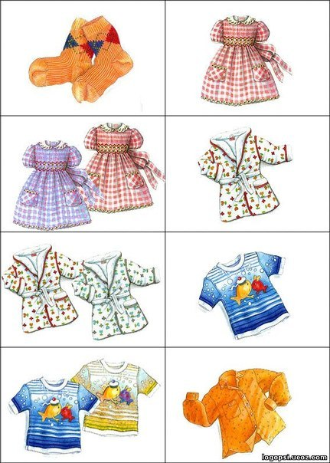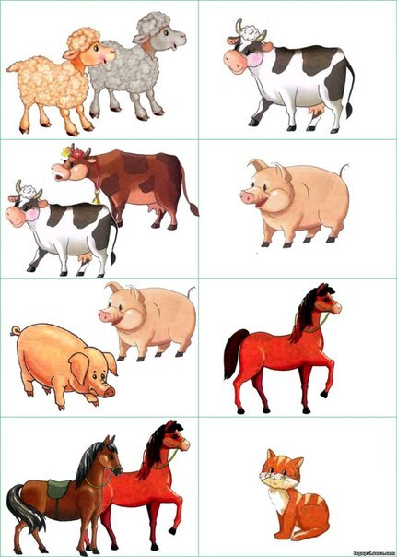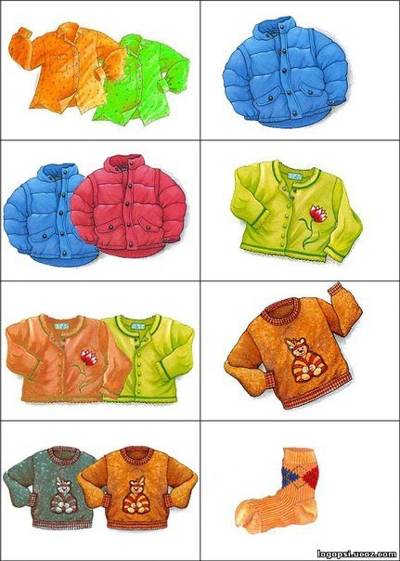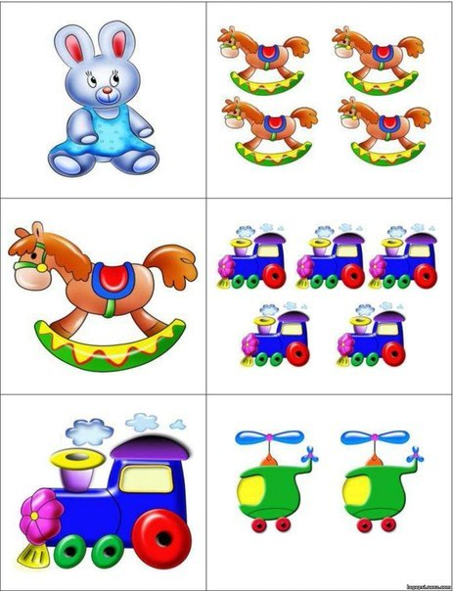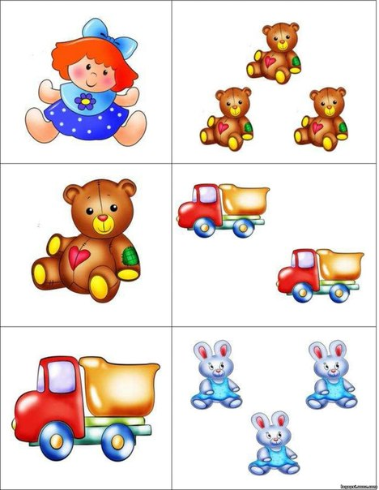

Рисование пальчиками (пластилин)
Пальчиковое рисование – отличный способ развивать движение пальцев и координацию рук. Это также отличное средство развития речи детей дошкольного возраста.